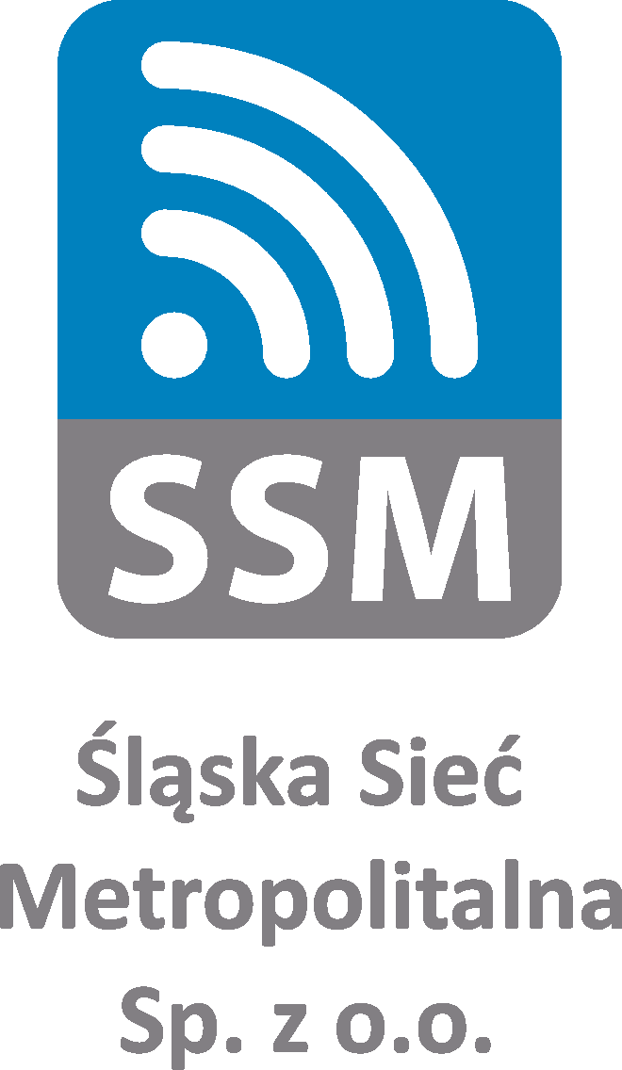
Administrator ds. systemów informatycznych (Windows)
Miejsce pracy: Gliwice

Osoba zatrudniona na tym stanowisku będzie wykonywała zadania związane m.in. z obsługą i utrzymaniem systemów teleinformatycznych klientów Spółki.

Do głównych zadań osoby zatrudnionej na stanowisku należeć będzie:
- projektowanie, instalacja i utrzymanie serwerów i aplikacji opartych o rozwiązania z rodziny Windows,
- tworzenie i automatyzacja procesów przy użyciu skryptów lub dostępnych narzędzi,
- konfiguracja usług hostingowych, konfiguracja i administracja systemami poczty elektronicznej,
- tworzenie, konfiguracja i nadzór nad infrastrukturą serwerową,
- diagnozowanie i usuwanie awarii oraz udzielanie wsparcia technicznego,
- tworzenie procedur i dokumentacji oraz współdzielenie wiedzy w zespole,
- dbanie o bezpieczeństwo i standaryzację rozwiązań.

Nasze wymagania to:
- wykształcenie co najmniej średnie o profilu technicznym (preferowane informatyczne),
- doświadczenie w zarządzaniu oraz utrzymaniu systemów i infrastruktury IT,
- bardzo dobra znajomość systemów MS Windows Server 2012-2019 oraz systemów klienckich MS Windows 7/8/10,
- bardzo dobra znajomość zagadnień administracyjnych z zakresu Active Directory (DNS, GPO, DFS itp.),
- znajomość elementów infrastruktury sieciowej LAN/MAN/WAN/WLAN oraz zagadnień związanych
z bezpieczeństwem sieci i systemów informatycznych,
- wiedza w zarządzaniu infrastrukturą serwerową, macierzami, przełącznikami SAN, bibliotekami taśm,
- doświadczenie w administracji systemem backupu danych,
- doświadczenie w administracji systemami antywirusowymi np. ESET ERA,
- znajomość języka angielskiego w stopniu umożliwiającym czytanie ze zrozumieniem dokumentacji technicznej,
- umiejętność pracy w grupie oraz samodzielnego poszukiwania rozwiązań i myślenia analitycznego,
- umiejętność tworzenia procedur i dokumentacji,
- otwartość i chęć podejmowania nowych ambitnych wyzwań,
- odpowiedzialność i rzetelność,
- dyspozycyjność,
- komunikatywność,
- prawo jazdy kat. B.

Mile widziane:
- znajomość języków skryptowych np. PowerShell,
- znajomość pakietu Office365 (Teams, OneDrive, Exchange, Sharepoint),
- znajomość technologii hostingowych np. Apache, Nginx, itp.),
- znajomość usług pocztowych np. Postfix,
- znajomość systemów monitoringu np. Zabbix,
- znajomość baz danych,
- doświadczenie w pracy z normą ISO27001.

Dodatkowym atutem będzie:
- posiadanie certyfikatów ze szkoleń i/lub kursów obejmujących zakres techniczny opisany w wymaganiach.

Oferujemy:
- stabilne warunki zatrudnienia w ramach umowy o pracę,
- wynagrodzenie adekwatne do posiadanych kompetencji,
- ubezpieczenie grupowe na życie,
- możliwość rozwijania swoich kompetencji i kwalifikacji zawodowych,
- ciekawą, ambitną, pełną wyzwań pracę, w młodym zespole, w firmie o stabilnej pozycji.

Jeśli jesteś zainteresowany/na naszą ofertą prześlij nam list motywacyjny, swoje CV wraz z oświadczeniem zawierającym zgodę na przetwarzanie danych osobowych dla potrzeb niezbędnych do realizacji procesu rekrutacji na adres: rekrutacje@ssm.silesia.pl w temacie „Kandydat na stanowisko Administrator ds. systemów informatycznych” lub składając osobiście w sekretariacie Śląskiej Sieci Metropolitalnej Sp. z o.o. przy
ul. Bojkowskiej 37P w Gliwicach.

Zastrzegamy sobie prawo odpowiedzi jedynie na wybrane oferty pracy.

Inne informacje:
Nadesłanych ofert nie odsyłamy, a nieodebrane po sześciu miesiącach od dnia naboru podlegają zniszczeniu.

Zarząd
Śląskiej Sieci Metropolitalnej
Sp. z o.o.

